江西华恒工程检测有限公司
职业卫生项目信息公开卡
项目/报告编号:HH26JC07
报告完成时间：2026年3月31日
报告公开时间：2026年4月08日
用人单位名称 | 江西圣洁医疗器械有限公司
用人单位地址 | 江西省南昌市进贤县经济开发区温圳新型工业园6路2号
联系人 | 徐荣华/13979189168
报告名称 | 江西圣洁医疗器械有限公司2026年职业病危害因素定期检测
项目组人员 | 熊伟、练月云、黄永乐
现场调查人员 | 熊伟、练月云 | 采样/检测人员 | 练月云、黄永乐
现场调查时间 | 2026年3月16日 | 采样/检测时间 | 2026年3月27日
调查陪同人 | 徐荣华 | 采样陪同人 | 徐萌
现场调查影像资料 |  | 现场采样、现场检测的影像资料
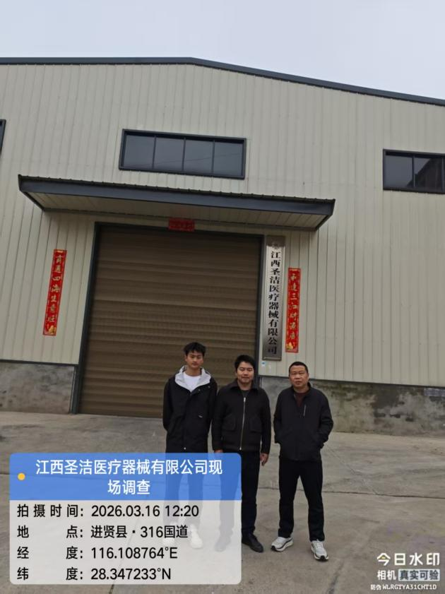 |  | 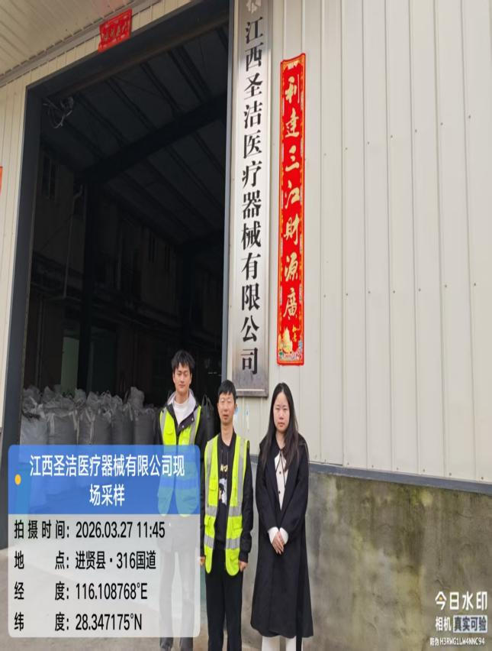
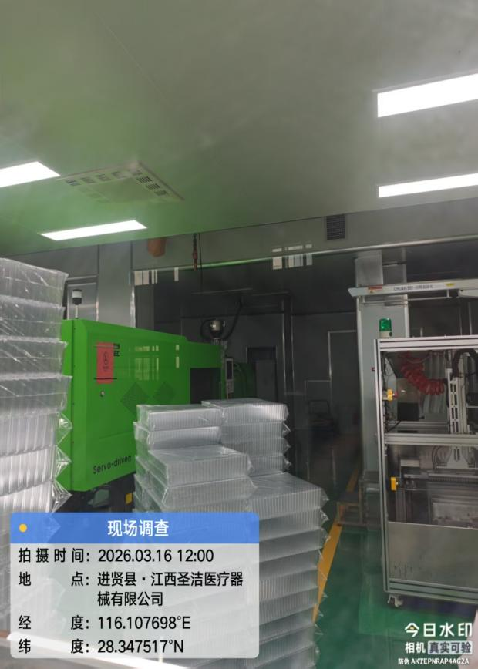 |  | 